**中央党校1-8号学员楼室内卫生间**

**维修改造工程说明**

1. **维修改造项目**
2. 卫生间内部改造。
3. 更换卫生间门。
4. 卫生间门外过道地板维修、墙面集中粉刷。
5. 更换部分房间门框。
6. 更换部分面盆、洗漱台、化妆镜。
7. 部分房间地板整体更换，墙面重新粉刷。
8. 公共空间墙面集中粉刷。
9. 公共空间吊顶集中更换声控LED灯。
10. 其他零星维修。

二、**维修改造具体内容**

1、安装卫生间玻璃隔断。2、4、6、8号学员楼共有卫生间325个。其中282个常规卫生间安装玻璃隔断， 30个小卫生间不安装隔断，13个工作人员宿舍卫生间不安装隔断。隔断采用知名品牌，隔断尺寸:1.56m*1.96m（施工尺寸需现场测量）。隔断材质：1.2mm铝镁合金边框，8mm钢化玻璃外贴防爆膜，50mm人造大理石基座。

2、部分玻璃隔断内粘贴防滑地砖。2、4、6、8号学员楼共有184个常规卫生间存在积水问题，需在隔断内粘贴防滑地砖找坡，保证自然排水。粘贴完成面最高处应低于隔断基座上沿5mm以上（施工以现场测量为准）。

3、各楼层小卫生间中有23个存在积水问题，需剔除原地面（面层、粘结层、防水层、找平层、找坡层），重新做防水层（1.5mmJS防水），铺设防滑地砖，保证自然排水。四周墙面46cm以下剔除面层、粘结层和防水层、新做抹灰层，地面防水上返至墙面，新旧防水交接处用防水砂浆处理，重新粘贴墙砖。

4、33个卫生间需拆除地面重新铺设地砖（含重做防水层）。

5、更换面盆20个。

6、更换洗漱台18个（详见附图，施工尺寸现场测量）。

洗漱台尺寸如下图：

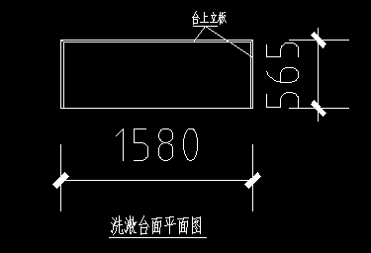

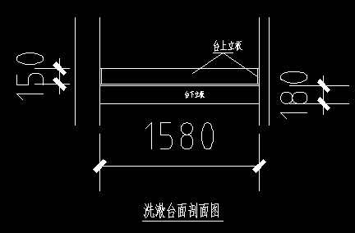

7、更换化妆镜24块，尺寸：L1530*H1300mm。

8、所有卫生间地漏更换为潜水艇防臭地漏。

9、325个卫生间门更换为防水复合门，门洞尺寸：800*2100mm。

10、更换卫生间前过道损坏的强化复合地板700平米（据实结算，复合地板尺寸1200*200mm），采用拆除部分房间的旧地板替换修补，被拆除房间整体重新铺设强化复合地板。

11、100个卫生间（据实结算）掉顶不平，采用加密龙骨的方法维修加固。

12、50个房间地板整体更换，墙面重新粉刷。

13、更换房间门套241个，门洞尺寸：900*2100mm，门套展开尺寸如下图：

门套展开平面示意图：

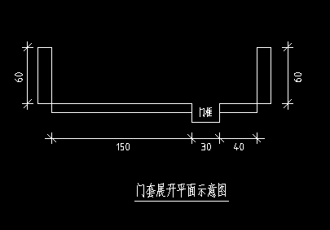

14、更换操作间工作台洗涤8个（工作台尺寸如下图）。

操作间工作台平面示意图

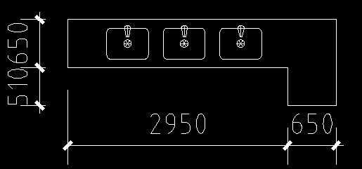

具体数量以工程量清单为准

**三、维修改造要求：**

1、玻璃隔断内粘贴防滑地砖后，乙方应反复进行试水实验，保证隔断内自然排水，且不得向隔断外溢流。

2、乙方应按照甲方给定的工期提前三天完成全部施工内容和保洁，交工后甲方组织人员逐间检查试验，验收不合格的，三天内整改完毕。

3、乙方每栋楼至少指定一名现场负责人，每日检查安全文明施工，并主动配合甲方施工管理人员管理。

4、乙方中标后10内将计划进场人员和车辆报送甲方。